

МИНИСТЕРСТВО НАУКИ И ВЫСШЕГО ОБРАЗОВАНИЯ РОССИЙСКОЙ ФЕДЕРАЦИИ

Федеральное государственное бюджетное образовательное учреждение высшего образования

**"МИРЭА - Российский технологический университет"**

**РТУ МИРЭА**

Институт информационных технологий (ИИТ)

Кафедра цифровой трансформации (ЦТ)

**ОТЧЕТ ПО ПРАКТИЧЕСКОЙ РАБОТЕ №5**

**по дисциплине**

**«Моделирование сред и разработка приложений виртуальной и дополненной реальности»**

Выполнил студент группы ИНБО-12-23 Албахтин И.В.

Принял преподаватель Горбатов Г.В.

Москва 2025

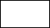

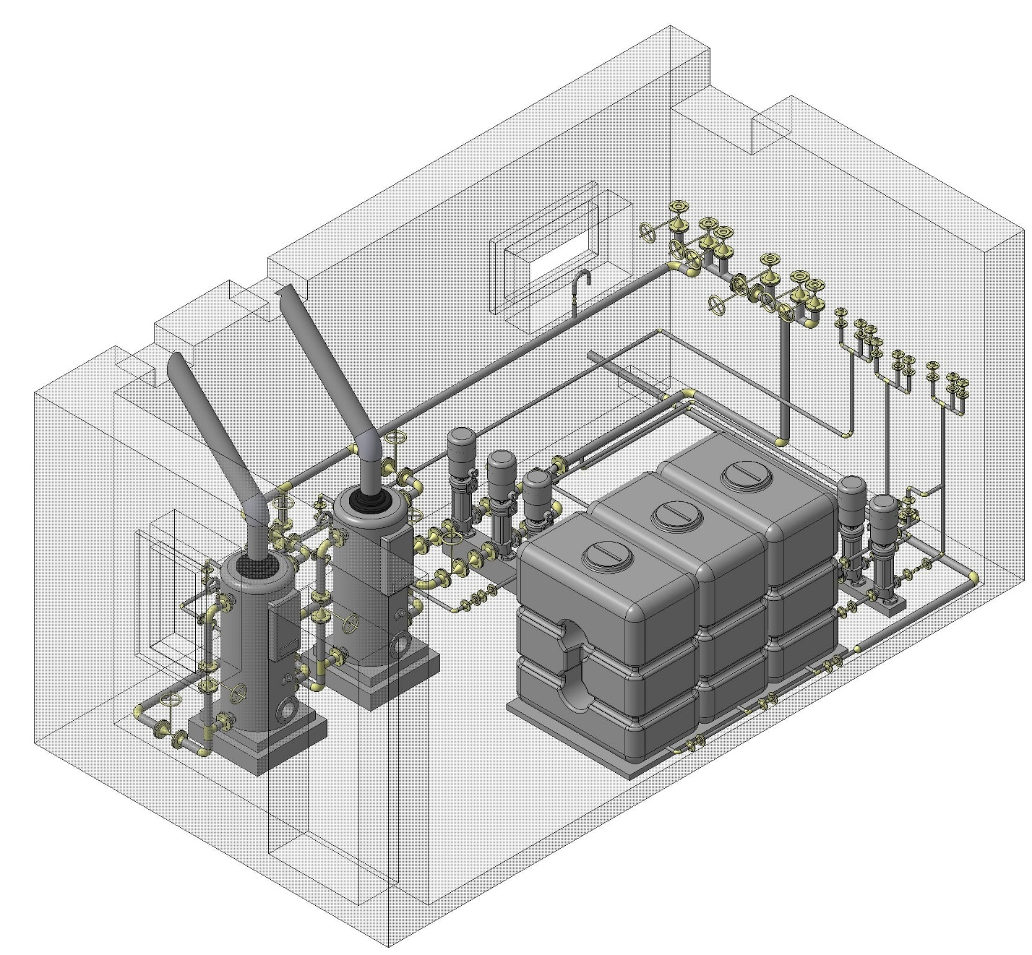

**Рисунок 1 - Примерный референс**

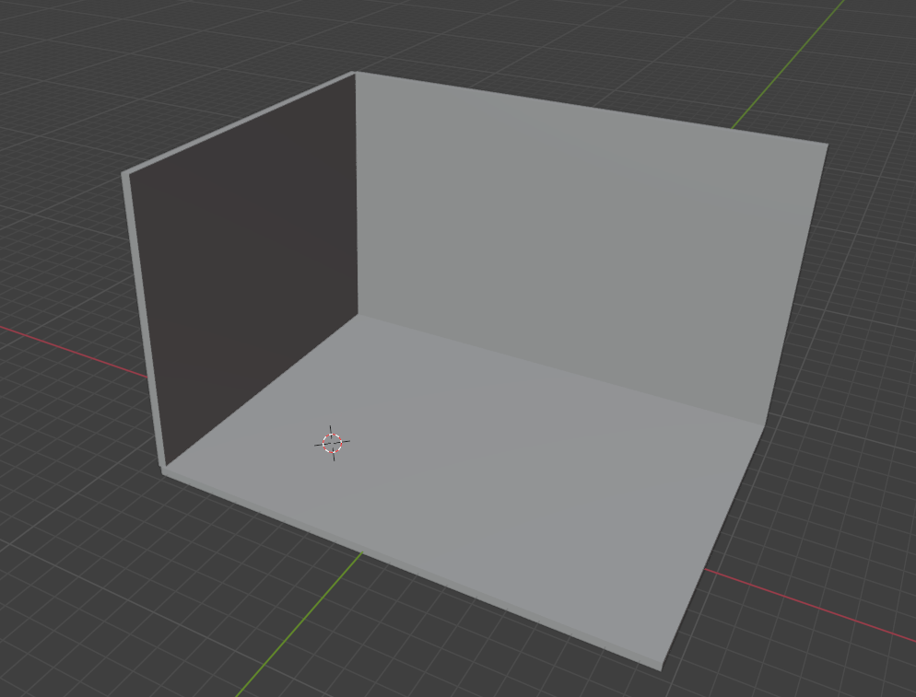**Рисунок 2 - Создание окружения**

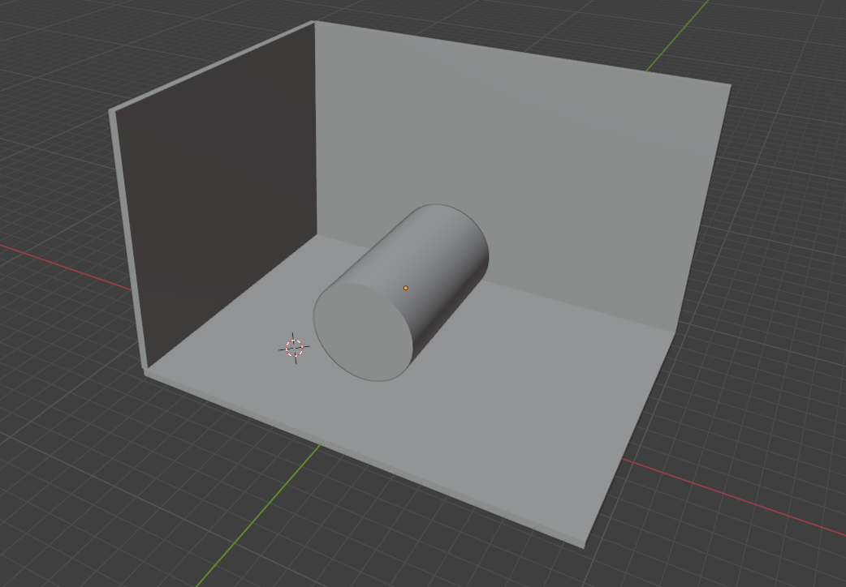

**Рисунок 4 - Бойлер с помощью цилиндра**

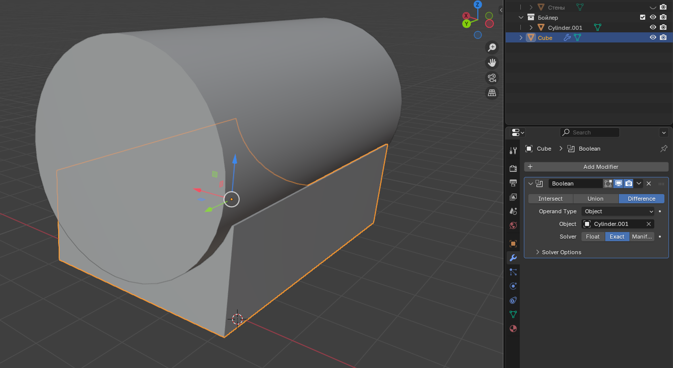

**Рисунок 3 - Основа подставки под бойлер(ножки)**

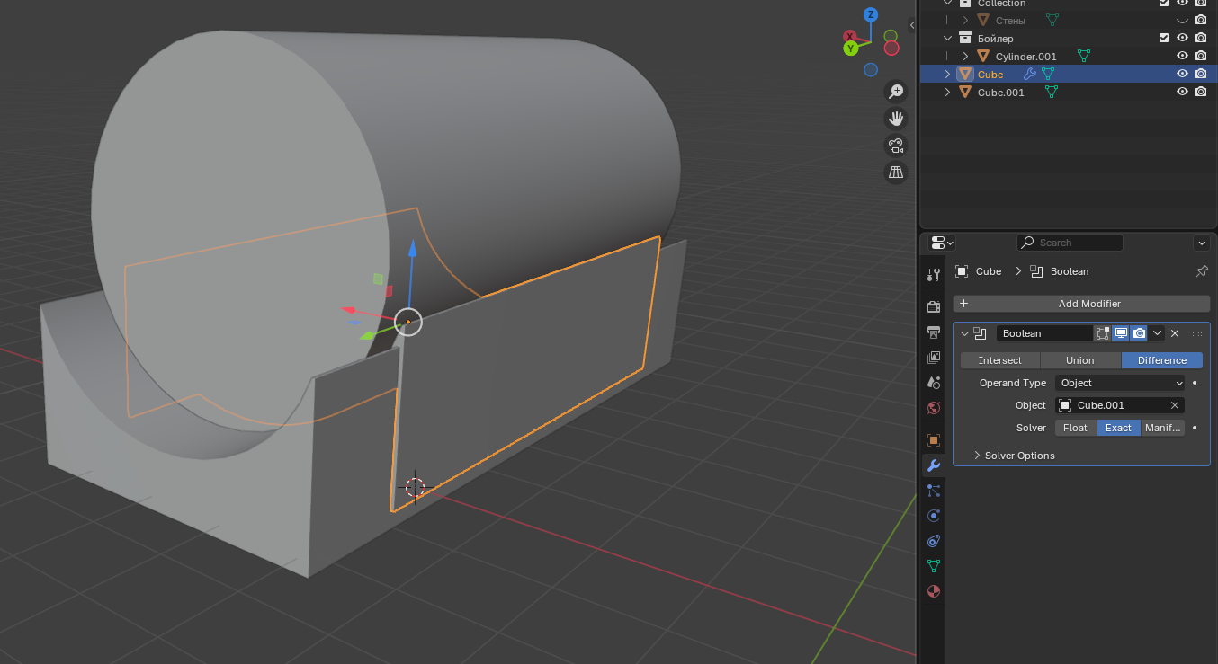

**Рисунок 5 - Вторая часть подставки**

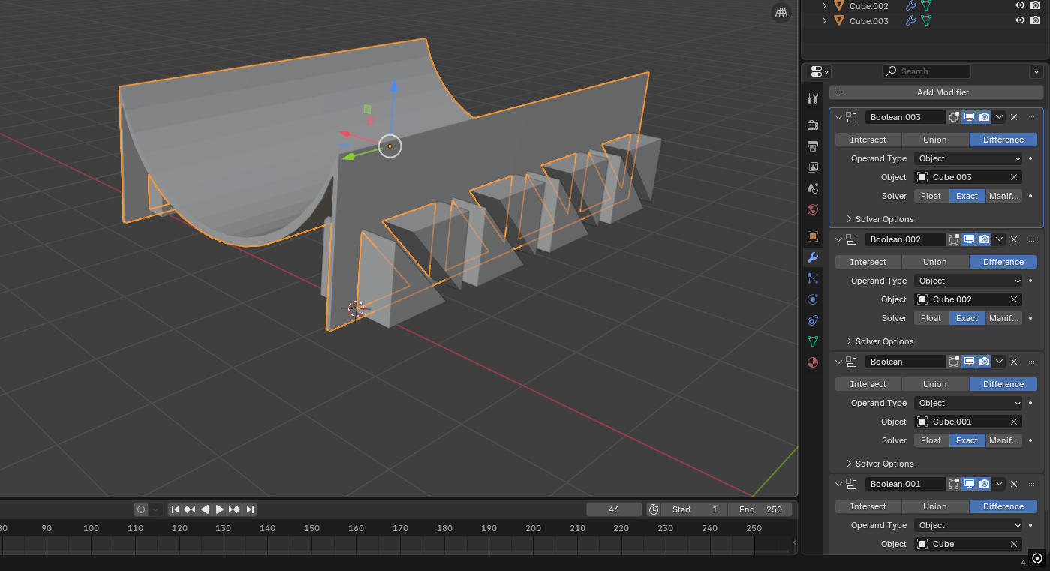

**Рисунок 6 - Заготовка под Boolean для подставки**

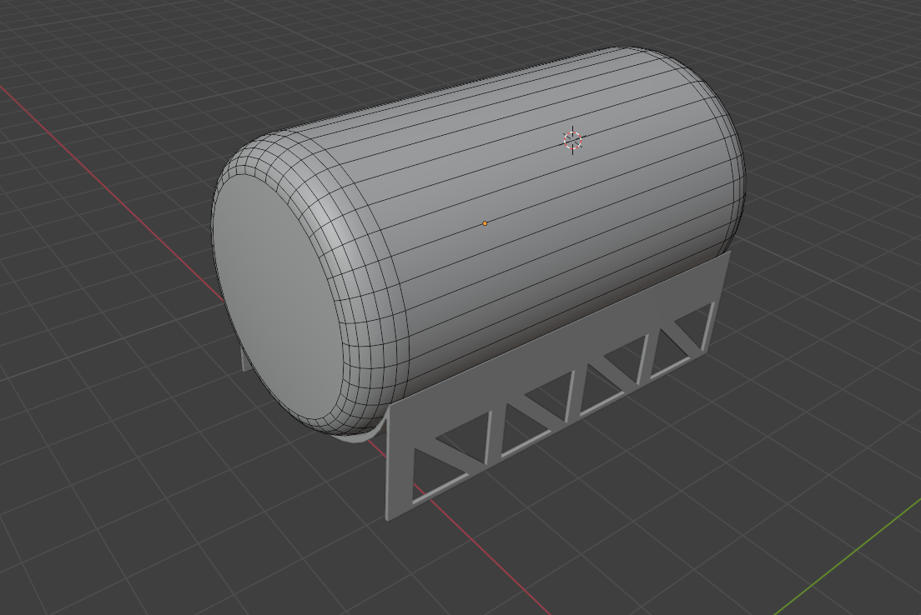

**Рисунок 7 - Вырезали ножки с помощью Boolean и цилиндр(бойлер) поправили с помощью bevel**

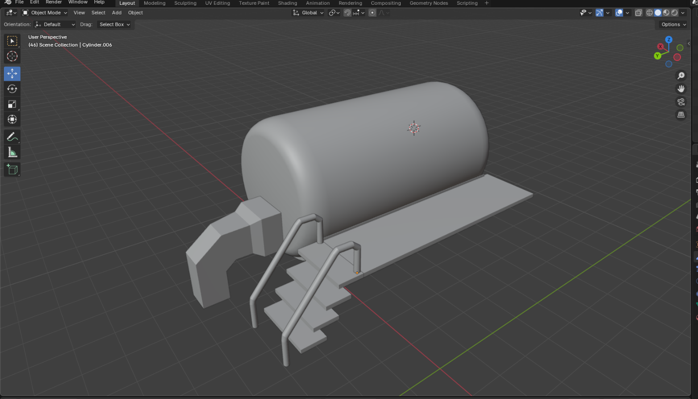

**Рисунок 9 - Добавляем трубу и площадку с лестницей**

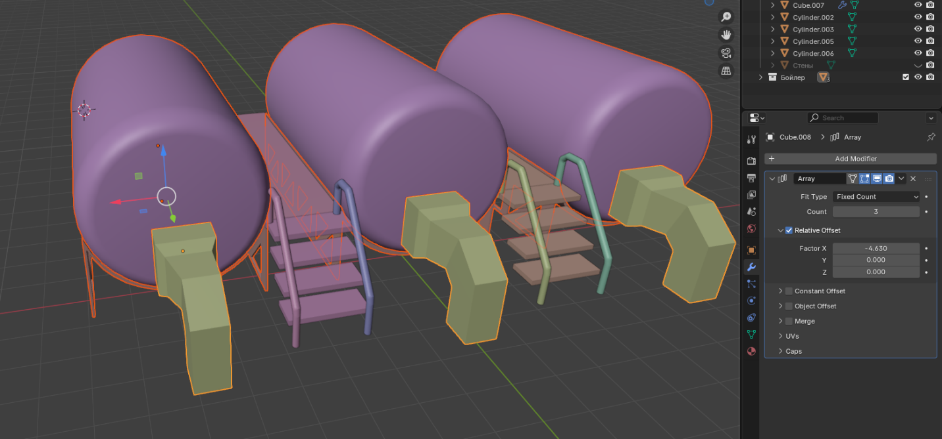

**Рисунок 10 - Используем array чтобы дублировать бойлеры с лестницами**

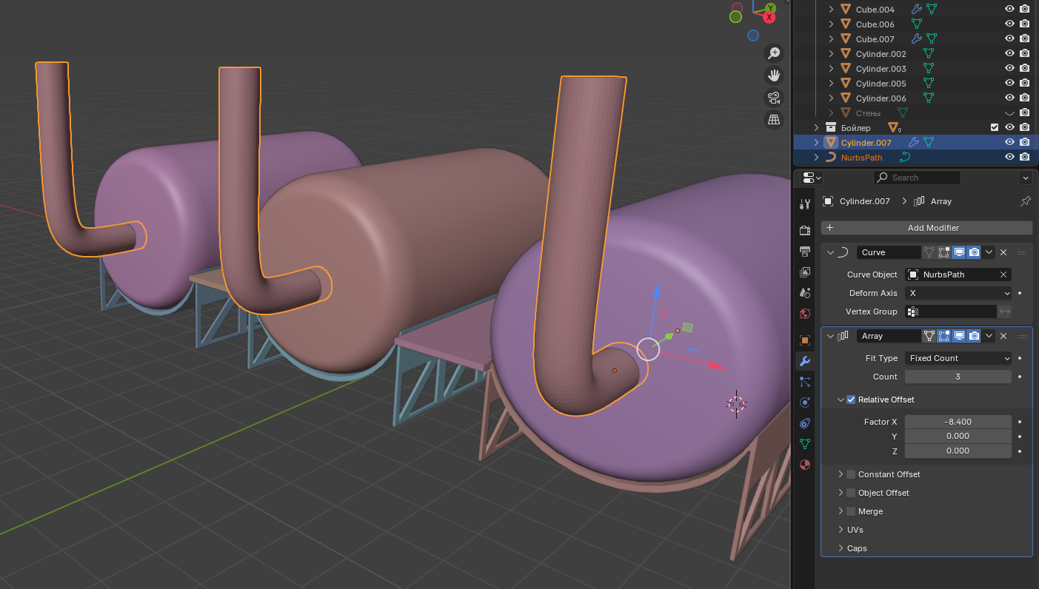

**Рисунок 11 - Добавил заднюю трубу и деформировал ее с помощью Curve, также продублировал с помощью Array**

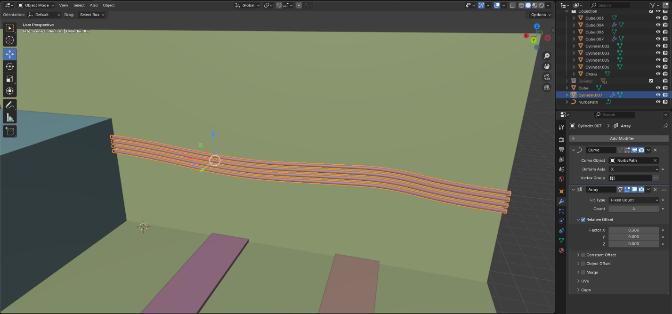

**Рисунок 12 - Добавил трубку высокого давления и дублировал**

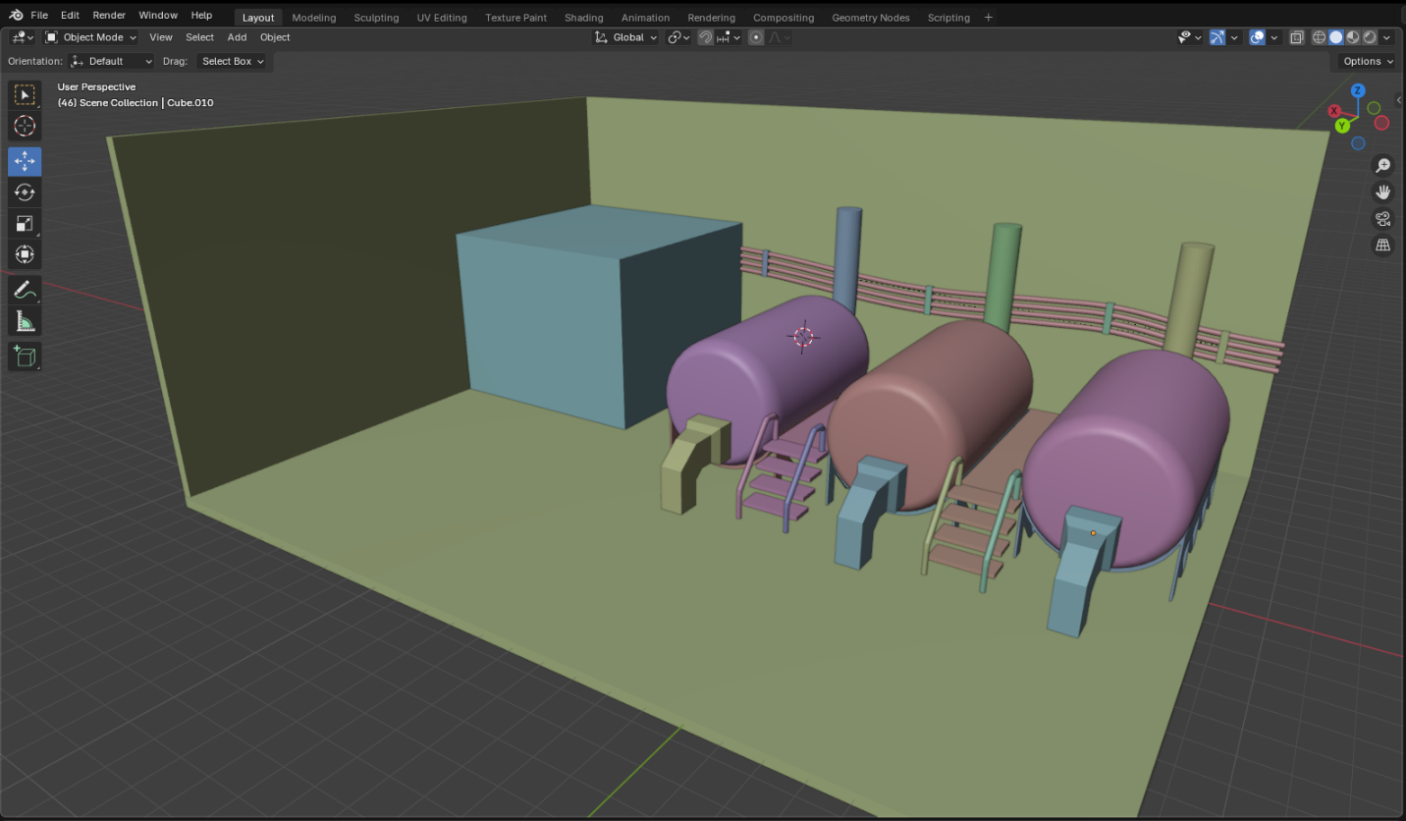

**Рисунок 13 - Cable managment**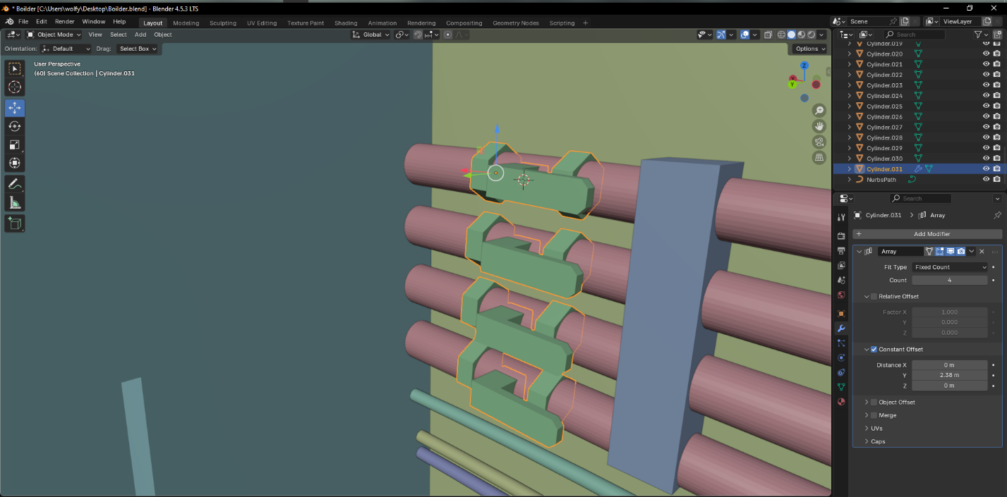

**Рисунок 14 – Добавляем перекрывающие краны**

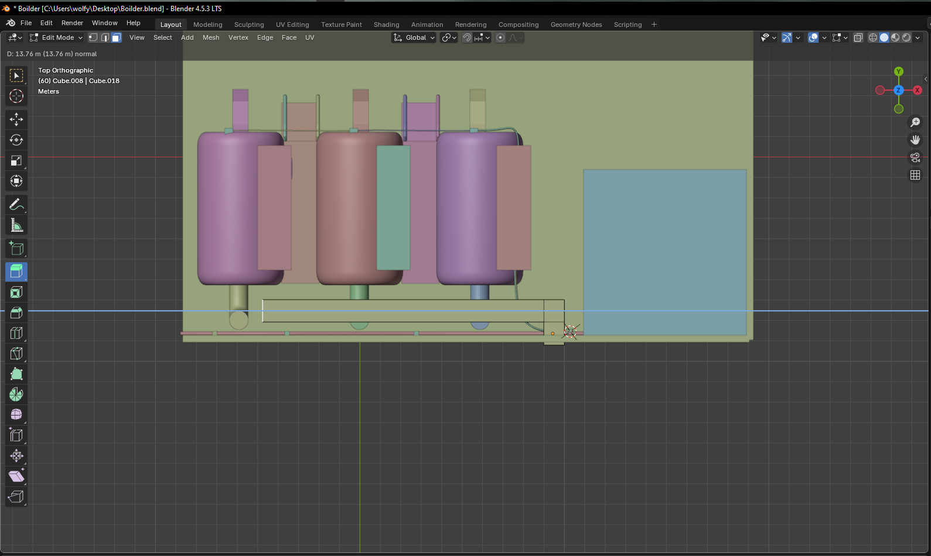

**Рисунок 15 - Вентиляция**

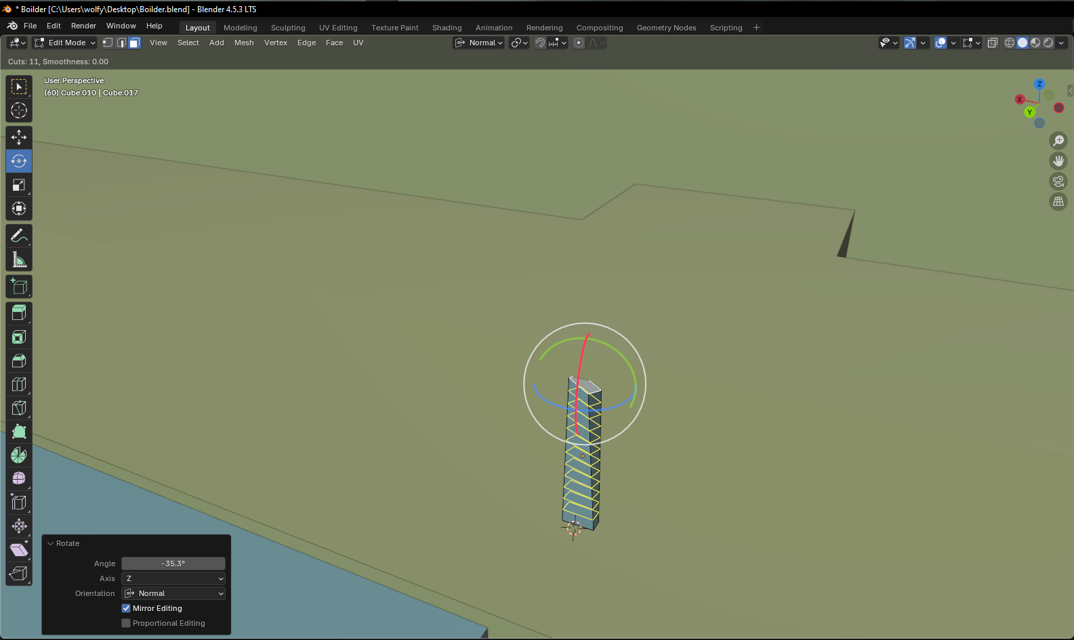

**Рисунок 16 - Лопасть вентилятора**

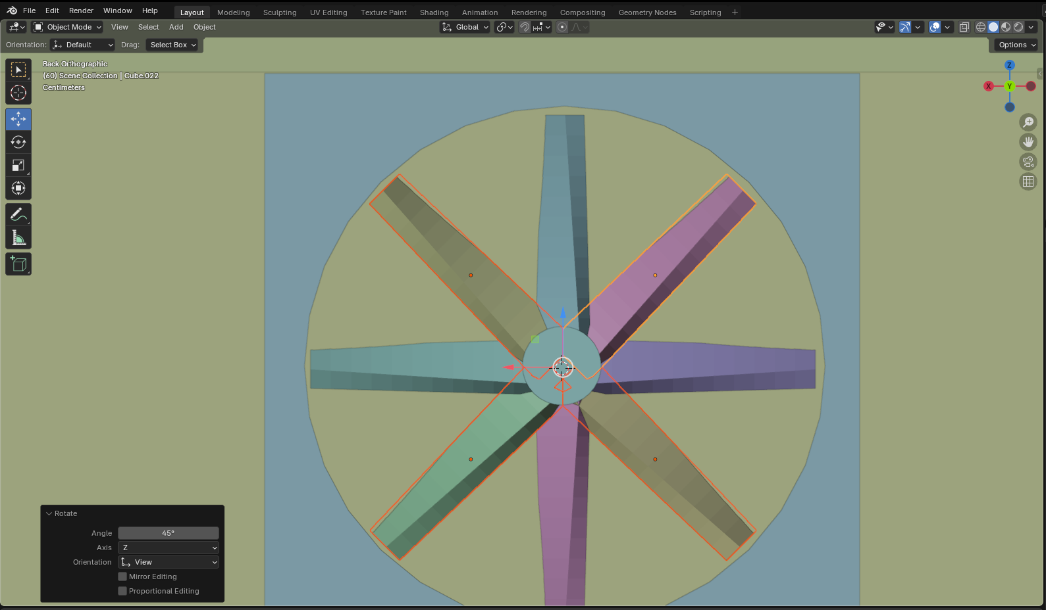

**Рисунок 17 - Вентилятор вытяжки**

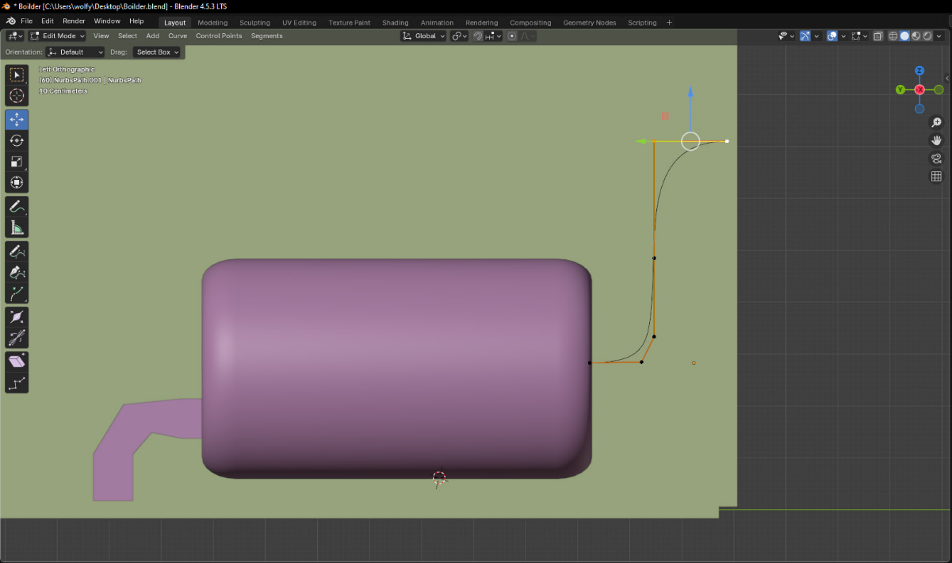

**Рисунок 18 - Переделываем трубу с правильной топологией**

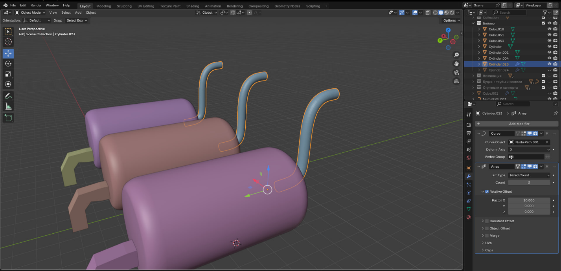

**Рисунок 19 - Готово**

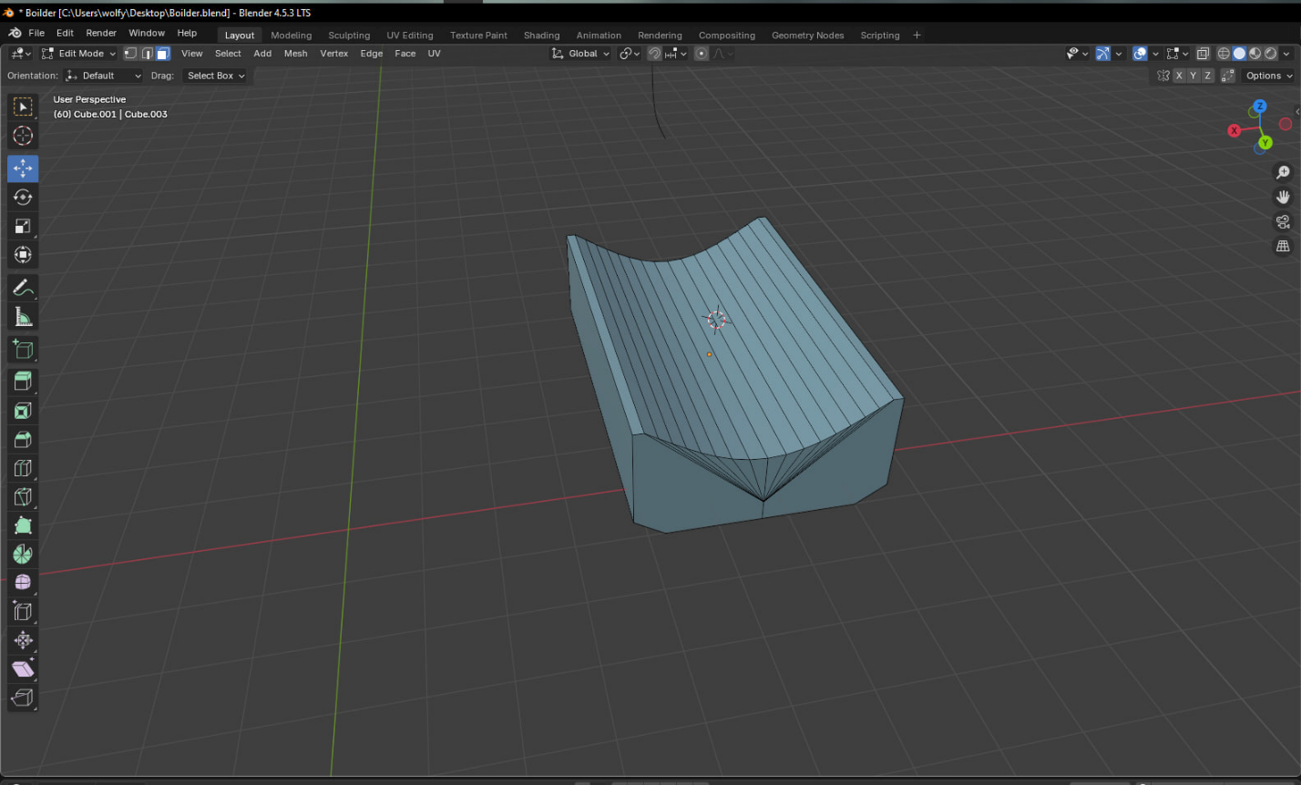

**Рисунок 20 - Переделываем стойки для бойлеров с правильной топологией**

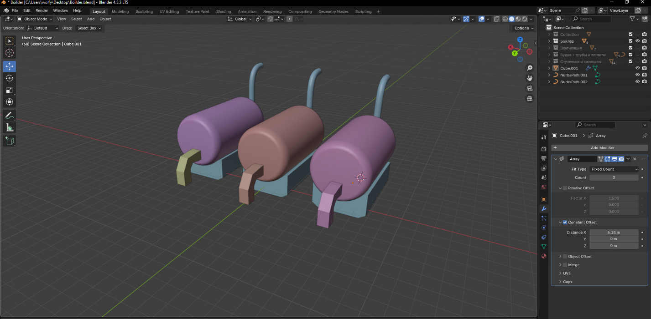**Рисунок 21 – Готово**

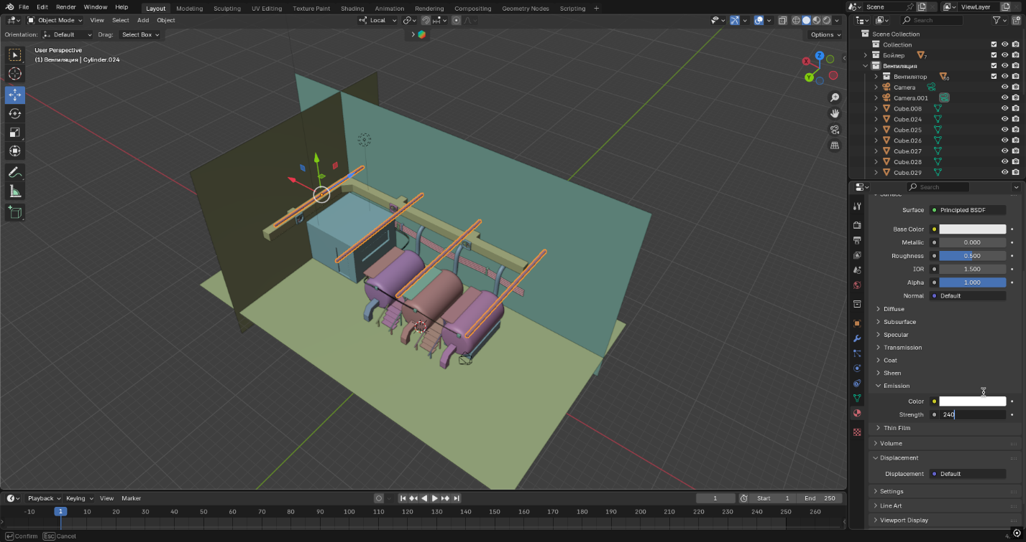

**Рисунок 22 - Ставим свет**

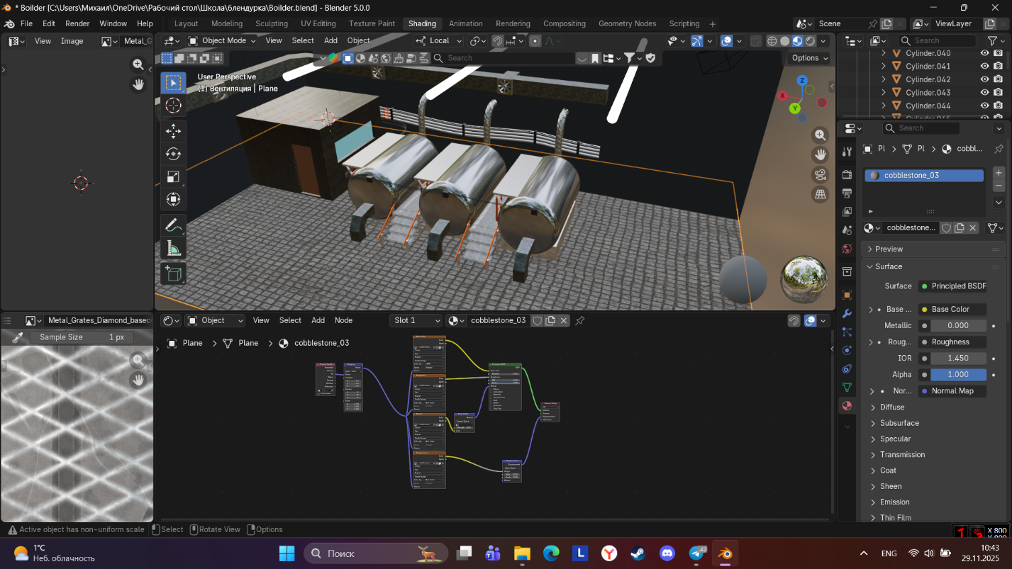

**Рисунок 22 – Материал окружения (пола)**

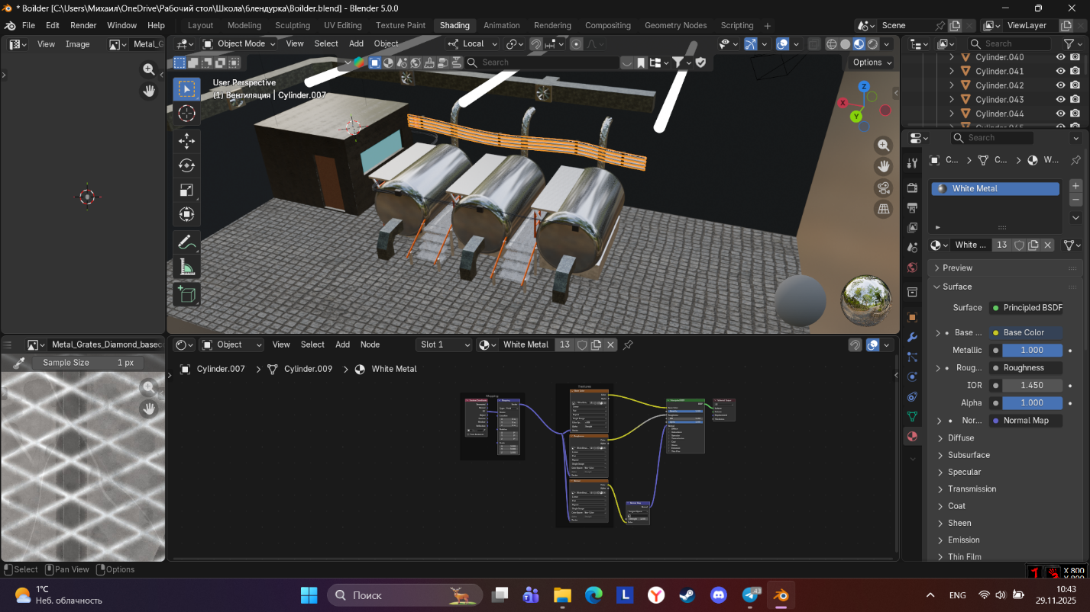

**Рисунок 23 – Материал трубок высокого давления**

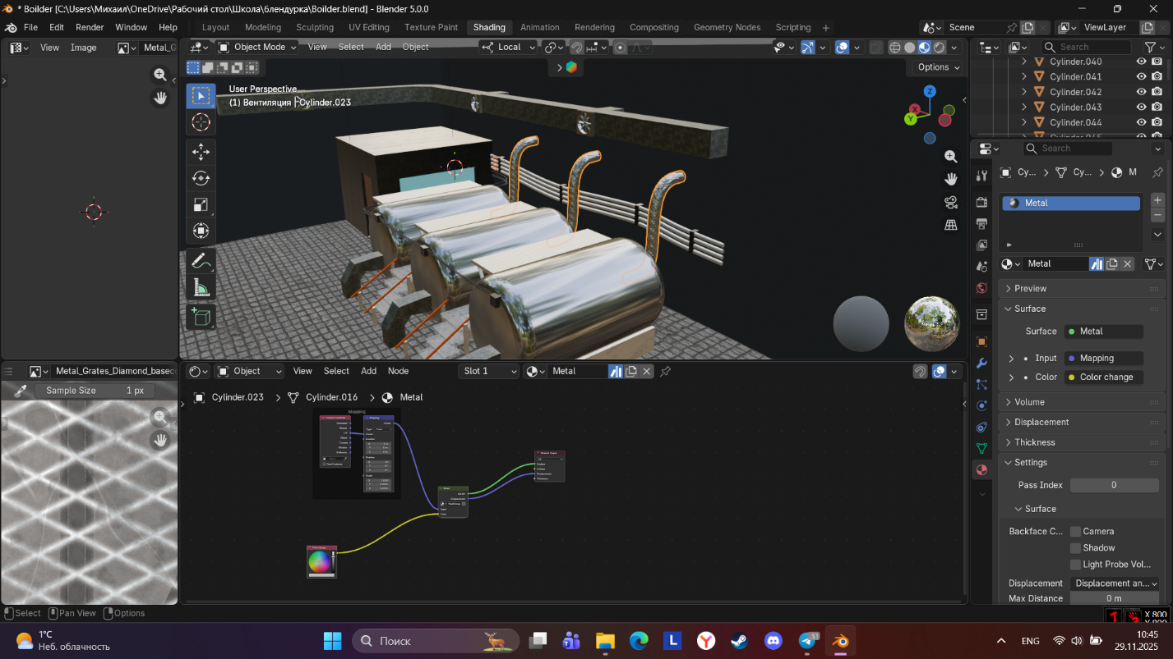**Рисунок 24 – Материал труб бойлеров**

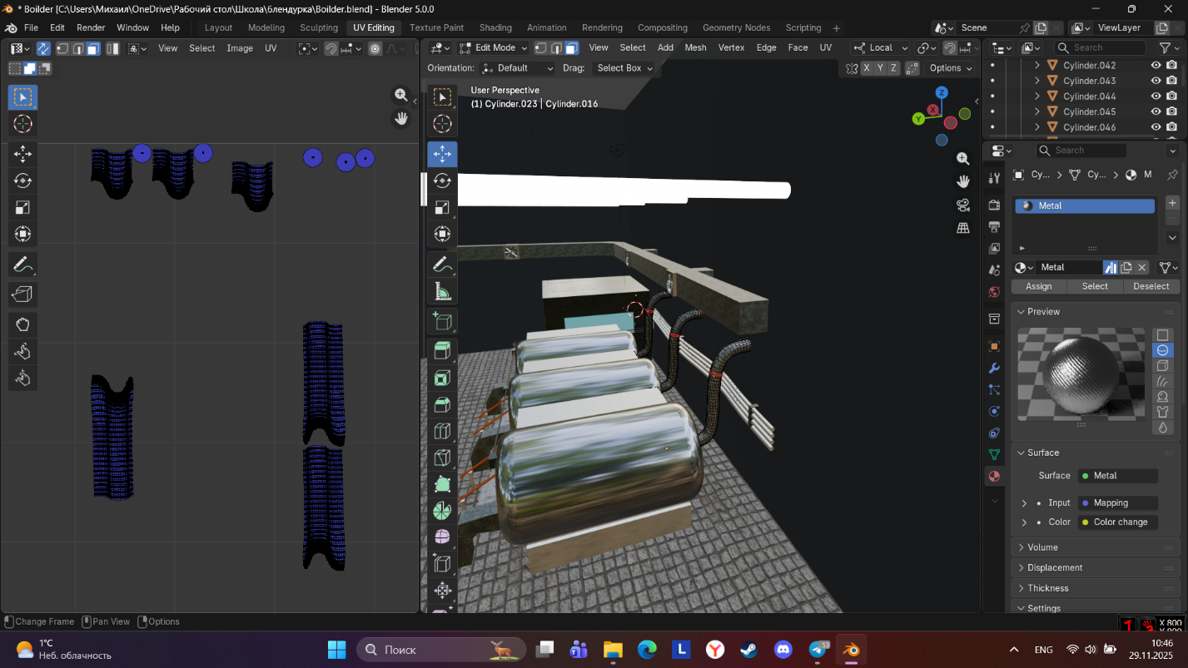

**Рисунок 25 – Развертка труб бойлеров**

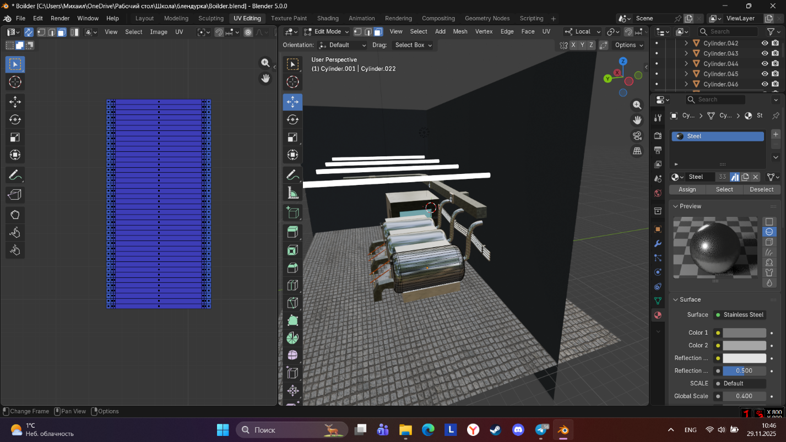

**Рисунок 26 – Развёртка бойлеров**

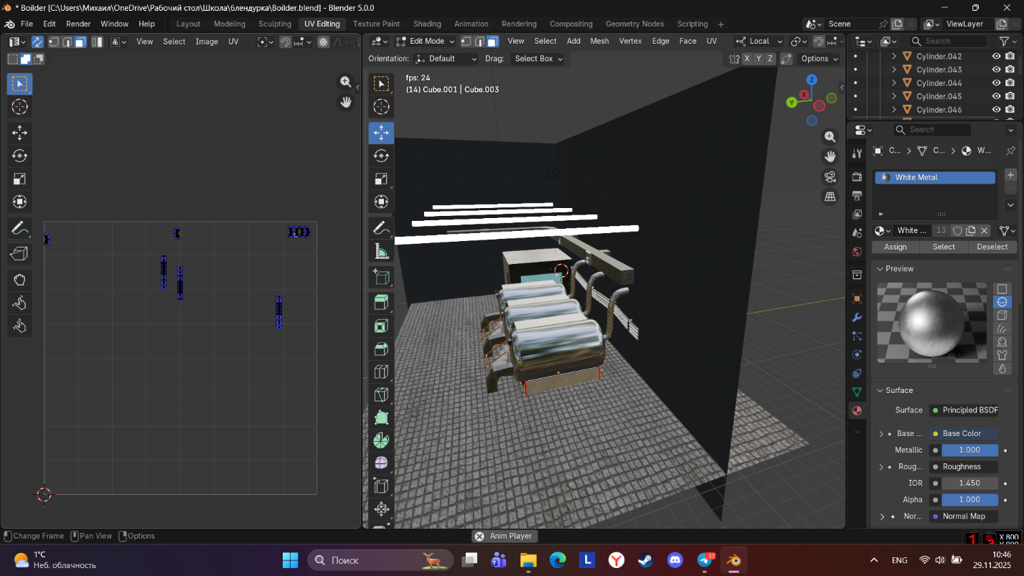

**Рисунок 27 – Развёртка подставки под бойлер**

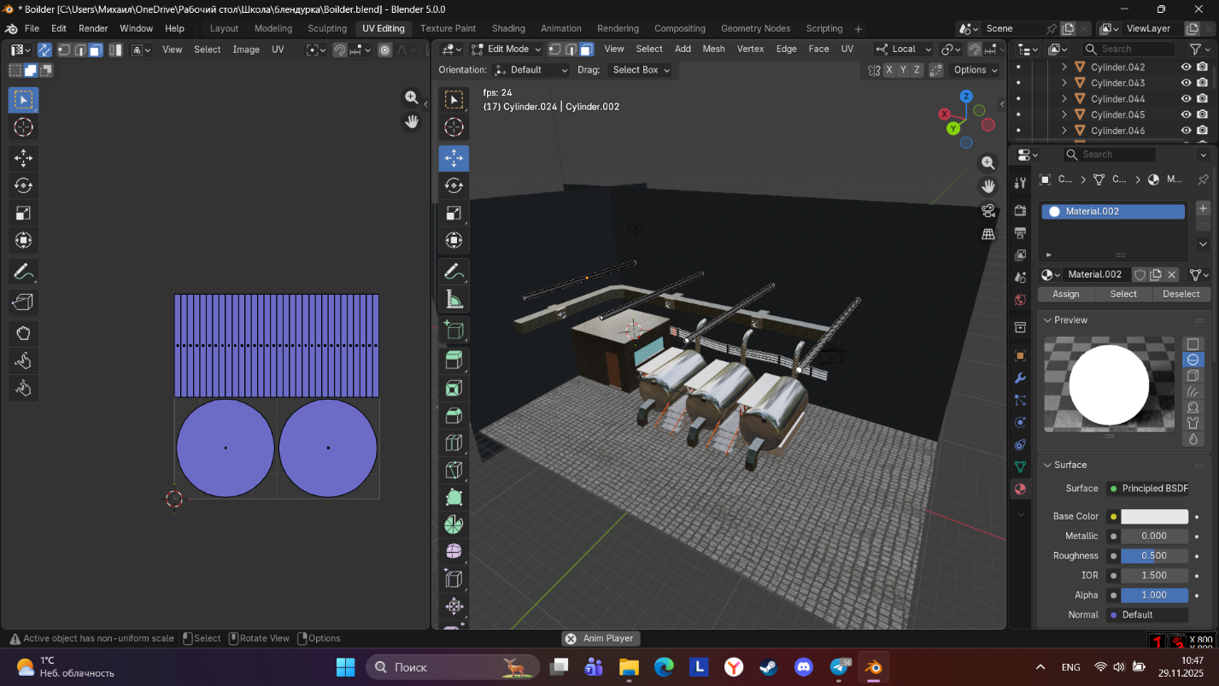

**Рисунок 28 – Развёртка ламп**

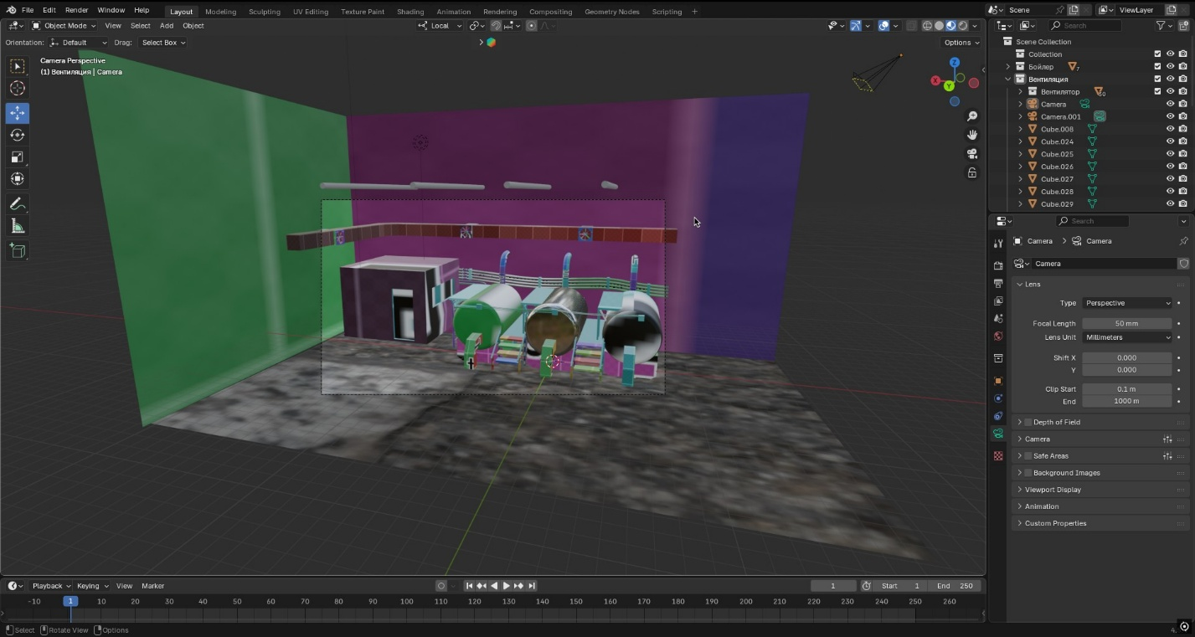

**Рисунок 29 - Ставим камеру**

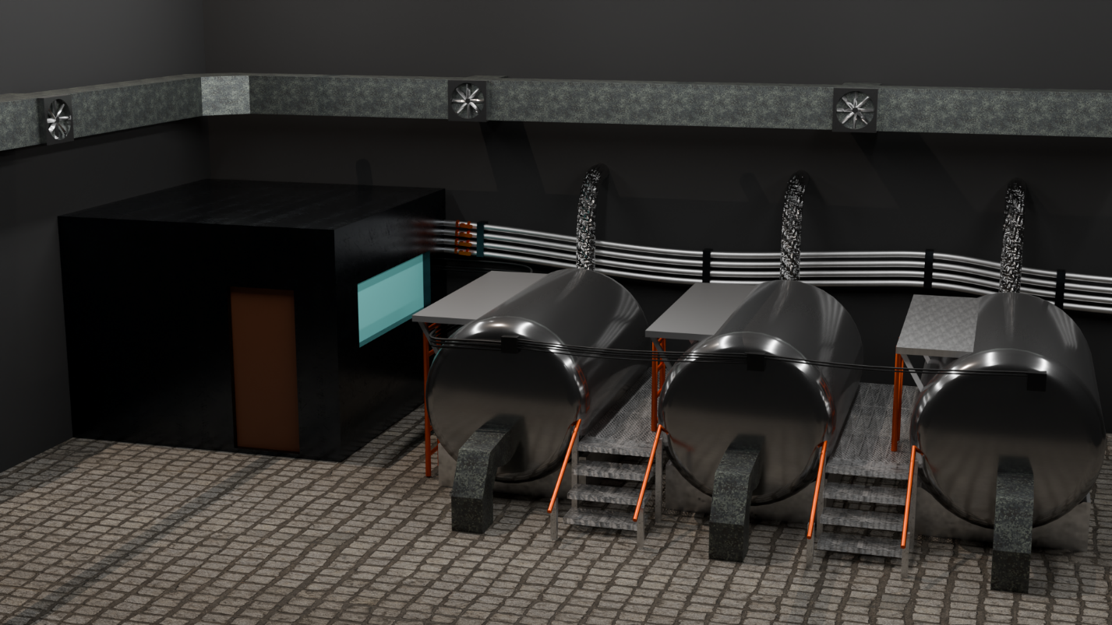

**Рисунок 30 - Результат рендера**

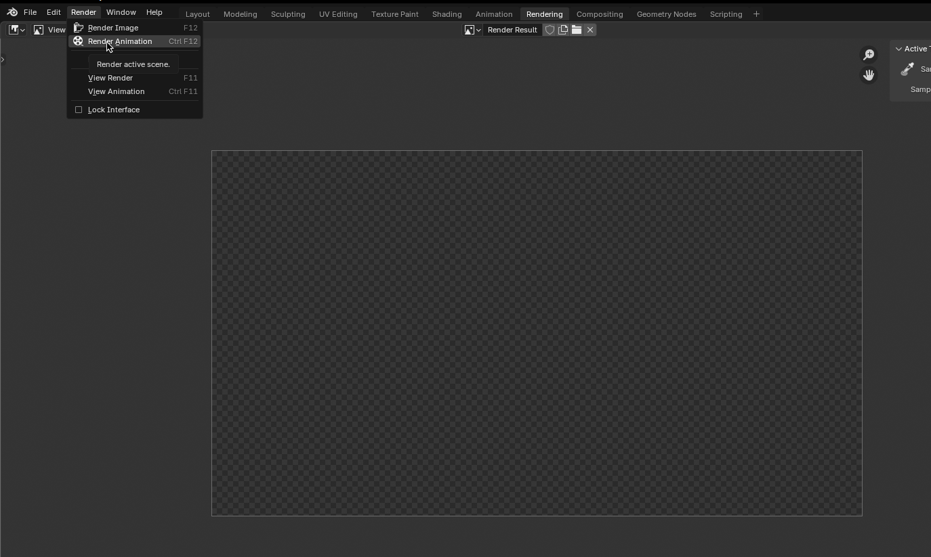

**Рисунок 31 – Переходим к анимации**

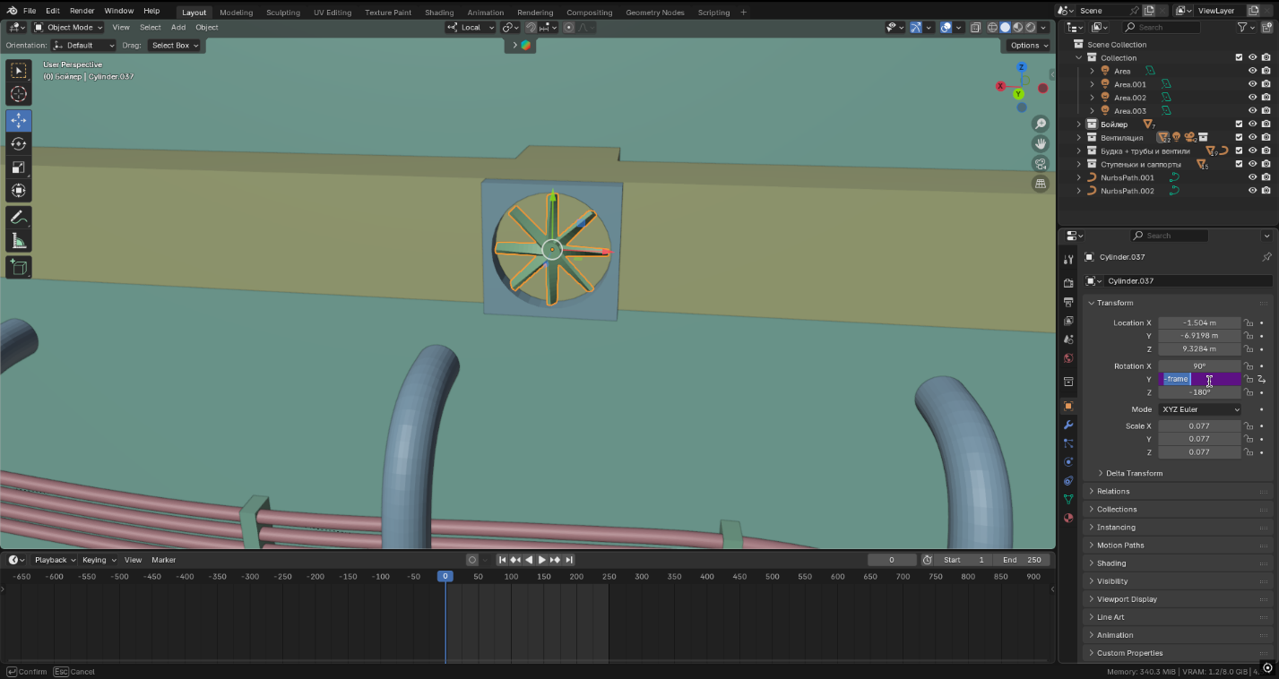

**Рисунок 32 – Анимируем вентиляторы вытяжки**

Каждый кадр вентиляторы поворачиваются на 57.296 градуса, кроме одного, у него скорость в 10 раз меньше (для реализма)

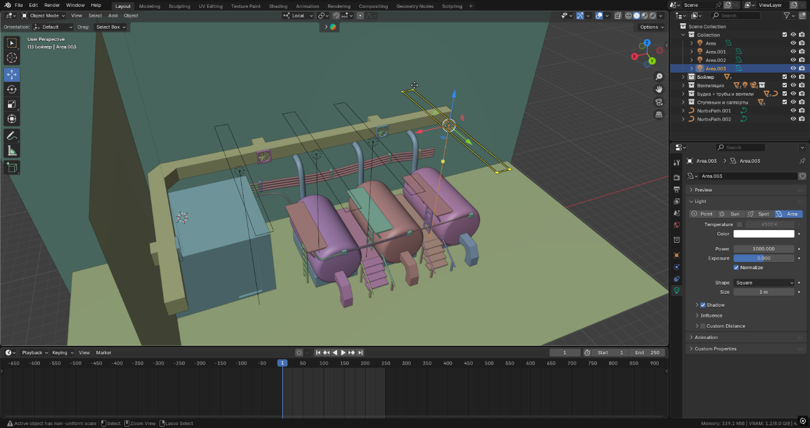

**Рисунок 33 – Меняем свет на Area, так как переходим на движок Eevee**

[Ссылка на видео после рендера](https://fs.ucoms.ru/FS2/maga/0001-0250.mkv)